ВЫПУСК № 3
«Всё в этом мире имеет своё…
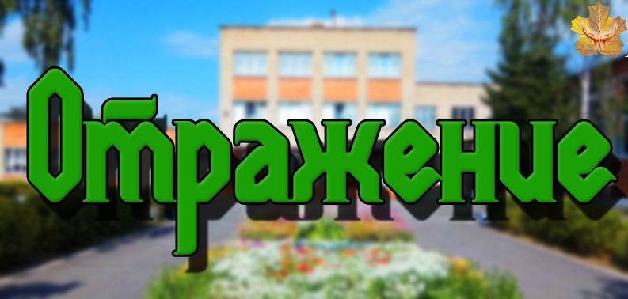

БЕЗОПАСНОсть
– это ВАЖНО!

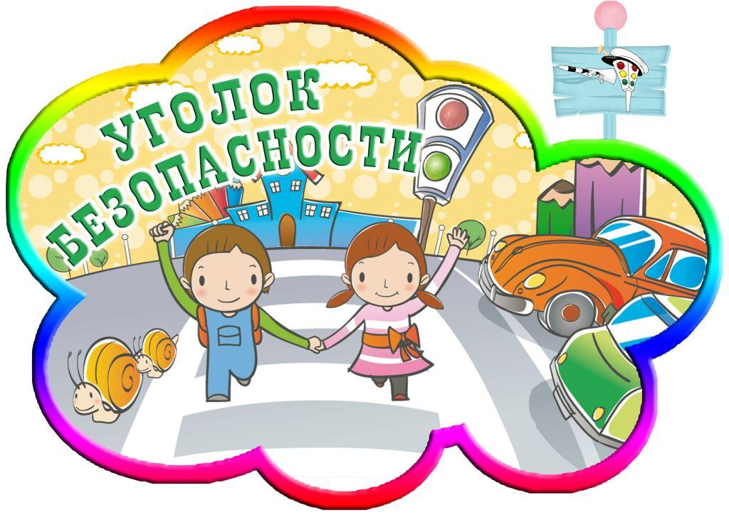
В Беларуси число наркоманов за последние 10 лет увеличилось в 7 раз!!! Среди них есть восьмилетние дети…
За последнее десятилетие в пересчете на 100 тысяч населения в Беларуси в семь раз увеличилось количество наркозависимых. Сегодня на учете состоит свыше 16 тысяч человек, еще несколько тысяч отбывают наказание в местах лишения свободы и проходят лечение анонимно.
Большинство зарегистрированных в стране наркоманов - в возрасте 20-40 лет. В последнее время в 14,5 раза увеличилось число пациентов наркодиспансеров моложе 15 лет. Зарегистрированы случаи, когда в помощи специалистов нуждались даже восьмилетние дети.
По данным центра мониторинга за наркотиками и наркопотреблением, наибольшее число зависимых зарегистрировано в Минске и Гомельской области. Наименьшее - в Могилевской области. Среди городов самая напряженная ситуация в Солигорске (почти каждый второй наркопотребитель здесь ВИЧ-инфицирован), Пинске, Светлогорске, Волковыске и Жлобине.
За последние пять лет зарегистрировано свыше 600 летальных исходов среди наркозависимых, состоящих на учете. В основном это стало следствием развития ВИЧ-инфекции и других сопутствующих заболеваний. Немалая доля смертей связана с передозировками и несчастными случаями.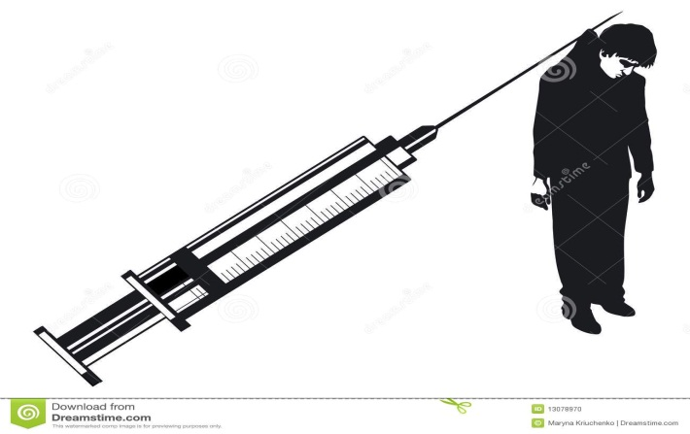
Наркотические вещества
Все наркотики делятся на две основные группы, в зависимости от их воздействия на организм. Это возбуждающие вещества и препараты, вызывающие депрессию. Кроме того наркотики из каждой группы имеют также множество скрытых свойств, которые оказывают разное негативное влияние на центральную нервную систему.
Целые поколения ученых на протяжении долгих лет проводили исследования о влиянии различных галлюциногенных веществ на организм. В результате было установлено, что все наркотические средства являются ядом, вызывающим тяжелые патологические состояния. А главное, делающим человека зависимым от регулярного поступления этого яда в организм.
В результате, даже кратковременное употребление наркотических веществ вызывает необратимые физиологические нарушения, психические расстройства. Кроме того, попадая в организм, наркотические вещества включаются в сложные процессы обмена, становятся необходимыми, поэтому принуждают человека вновь их употреблять. Вскоре появляется сильная зависимость, которая проявляется следующими потребностями:
- Сильное желание, непреодолимая потребность принять наркотик, достать его любым способом;
- Постепенное увеличение дозы;
- Возникновение психической, нередко физической зависимости от воздействия наркотика.
Наркоман не может вынести абстиненцию, или синдром отнятия от наркотика. Это состояние возникает обычно через 12-48 часов после последнего употребления. Этот синдром вызывает невыносимые страдания. Появляются нервные и физиологические расстройства. А главное, появляется навязчивое, непреодолимое желание любой ценой достать наркотик. В таком состоянии совершаются преступления, нередко очень страшные.
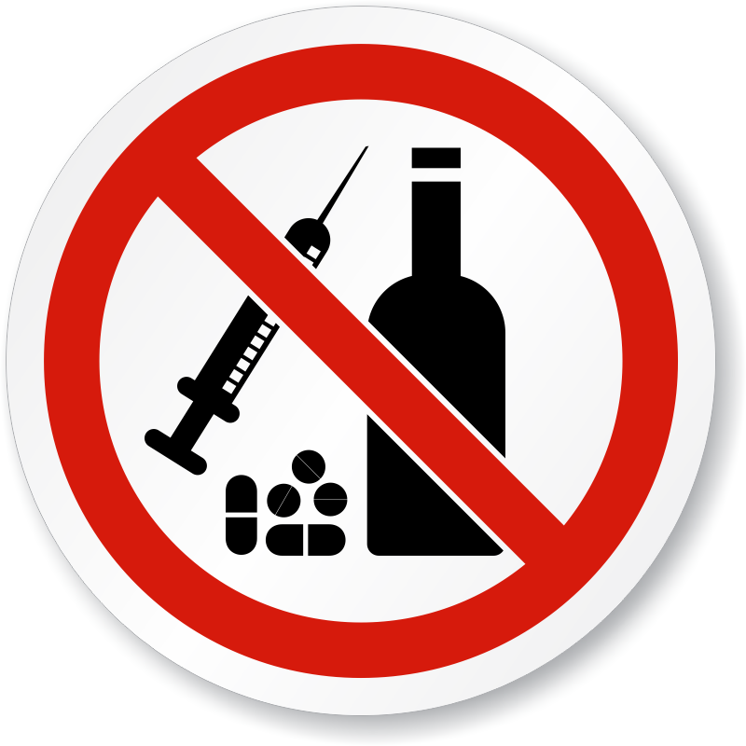
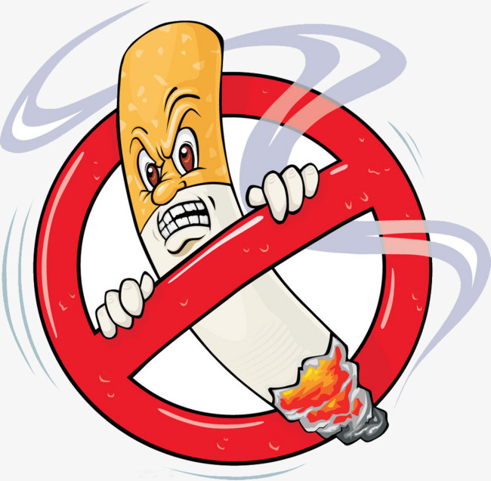15 ноября - Всемирный день некурения
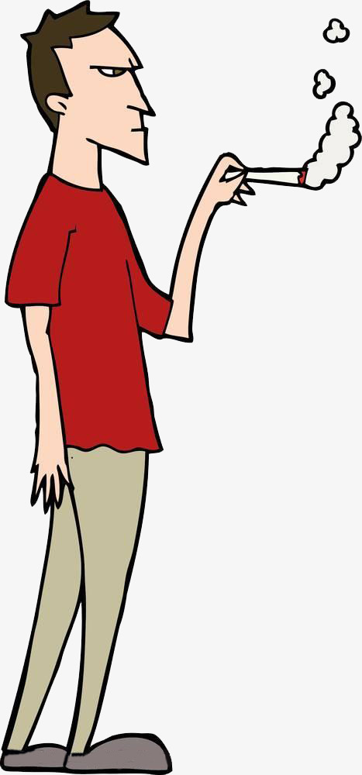
В Беларуси курит 29,6% населения. Об этом свидетельствуют результаты масштабного исследования факторов риска возникновения неинфекционных заболеваний (STEPS), сообщает ила журналистам заместитель начальника главного управления организации медицинской помощи Министерства здравоохранения Татьяна Мигаль. STEPS было разделено на три этапа: анкетирование, физические измерения и этап биохимических исследований. Результаты анкетирования свидетельствуют, что процент курящих по республике составляет 29,6%, при этом ежедневно курит 27,1% населения. Средний возраст начала курения - 17,4 (у девушек около - 20 лет, у юношей - 16,9 лет). Процент непьющих - больше 12%. Процент тех, кто всегда или часто добавляет соль или соленый соус в пищу перед употреблением или досаливает в процессе еды, - более 31,7%. Всегда или часто употребляют обработанные продукты с высоким содержанием соли 35,6% населения. Процент людей с недостаточной физической активностью (меньше 150 минут в день) - 13%. Во время второго этапа - физических измерений - удалось выяснить, что у населения есть проблемы с лишним весом и артериальным давлением. В частности, проблемы с артериальным давлением имеют больше 53% белорусов. Число людей с тремя и более факторами риска - более 40,5%. Участниками STEPS стали белорусы в возрасте от 18 до 69 лет, проживающие во всех регионах республики. В процессе исследования использовалась стратифицированная случайная выборка, репрезентирующая взрослое население страны по полу, возрасту, месту проживания.
Результаты исследования будут учитываться при реализации мероприятий госпрограммы "Здоровье народа и демографическая безопасность Республики Беларусь" на 2016-2020 годы. Программой, в частности, предусмотрена разработка предложений по ограничению рекламы пищевой продукции с высоким содержанием соли, сахара и жира, ориентированной на детей. Планируется актуализировать и реализовать требования к организации питания отдельных категорий населения (детское население, лица, находящиеся в организациях здравоохранения, в учреждениях социального обслуживания, на оздоровлении) с учетом снижения содержания соли, сахара, увеличения количества свежих овощей и фруктов. Результаты исследования лягут в основу предусмотренных госпрограммой мероприятий. Татьяна Мигаль также напомнила, что в 2016 году Минздрав подготовил новое постановление, касающееся порядка диспансеризации населения. Согласно документу, все пациенты первой группы здоровья (то есть абсолютно здоровые) должны проходить осмотр раз в два года, второй группы (входят в группу риска) - также раз в два года, третьей (имеют хронические заболевания) - раз в год.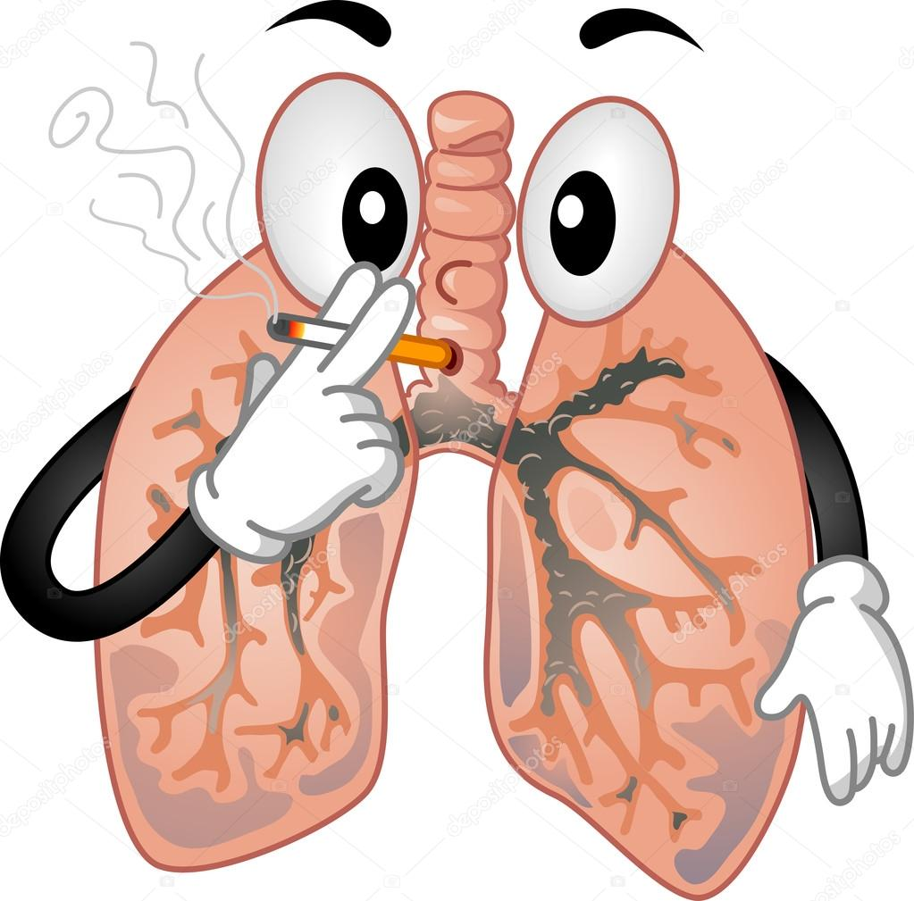

В заключение нужно сказать, что курение, алкоголизм и наркомания вызывают чрезвычайную тревогу не только у медиков, но у всех людей, беспокоящихся о своем здоровье, а также о здоровье и благополучии собственных детей. Все больше людей задумываются о будущем поколении, поэтому они стараются предостеречь детей, подростков и тех, кто еще не поддался вредным искушениям и привычкам. Необходимо проводить огромную работу по профилактике развития этих трех пристрастий, убивающих человека внутри и снаружи.
Если же не будут приняты адекватные меры по предотвращению распространения спиртных напитков и табака, наркотиков среди молодежи, если не будет пропагандироваться здоровый образ жизни, человечество может и вовсе остаться без будущего.

Что мешает белорусам вести здоровый образ жизни?
По последним данным Всемирной организации здравоохранения, здоровье человека на 70 % определяется его образом жизни. Оставшаяся часть приходится на наследственность и состояние развития медицины в стране.
Эксперты выделяют 5 основных факторов, формирующих ЗОЖ: производственный (оптимальный режим труда и отдыха), правильное питание, достаточная физическая активность, отказ от вредных привычек (курение, злоупотребление алкоголем) и позитивное восприятие жизни (прежде всего любовь к близким).
В 2017 году в Беларуси провели масштабное исследование по ЗОЖ среди жителей страны. В нем приняли участие 6 тыс. человек (граждане в возрасте от 16 лет). Социальный срез — рабочие, безработные, служащие, молодежь и пенсионеры. Участникам предлагали заполнить анкеты, ответить на ряд вопросов, касающихся отношения к своему здоровью, ведению образа жизни.
О б итогах исследования рассказала заместитель председателя Национального статистического комитета Республики Беларусь Елена Кухаревич.
— Мы предложили по десятибалльной шкале оценить значимость различных социальных приоритетов в системе жизненных ценностей, — пояснила Е. Кухаревич. — В результате 80 % респондентов присвоили максимальное количество баллов такой ценности, как здоровье. Итак, здоровье — 9,5 балла, понимание в семье — 9, материальный достаток — 8,6, жизнь без конфликтов — 8. При этом почти треть опрошенных считают свое здоровье хорошим, 63 % — удовлетворительным, 10 % — плохим. Мужчины более оптимистичны: треть из них оценивают свое состояние здоровья как хорошее.
Примечательно, что более половины респондентов отнесли экологическую обстановку к самому важному фактору, влияющему на состояние здоровья человека. Что касается образа жизни, то почти 60 % участников опроса (читай белорусов) убеждены, что только правильным питанием можно продлить долголетие. Среди прочих факторов в укреплении здоровья они отметили поддержание хорошей физической формы и полноценный сон.

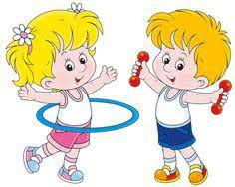

Оценили критически
Любопытно, что, по результатам соцопроса, лишь 8 % белорусов оценили свой образ жизни как здоровый. При этом 40 % респондентов подчеркнули, что имеют приверженность к ведению ЗОЖ. Что же тогда им мешает?
Основные причины — отсутствие упорства, воли и настойчивости. Так самокритично высказались около 50 % опрошенных. На недостаток времени указали 35 % респондентов. И каждый десятый посетовал на материальные трудности. Видимо, они имели в виду нехватку средств на посещение бассейнов, тренажерных залов, фитнес-центров и прочих физкультурно-оздоровительных объектов.
Пострадали морально
Стрессы — бич современников. Респондентам предлагали ответить на вопрос: «Как часто в последние три месяца были переживания, стрессы?» Результат очевиден: только пятая часть участников сказали, что их (стрессов. — Прим. авт.) как таковых и не имелось.
Примерно столько же констатировали: часто. При этом женщины в 1,5 раза чаще, чем мужчины, воспринимали близко к сердцу различные неурядицы.
Граждане с более высоким уровнем жизни оказались не очень-то стрессоустойчивыми.
— В самой обеспеченной группе респондентов стрессы переживал каждый четвертый, а в самой бедной — каждый пятый, — констатировала Е. Кухаревич. — Основные причины, которые выбивали людей из колеи, — ведение бизнеса, наличие кредитов и трудности, связанные с их погашением, материальные и семейные проблемы, покупка недвижимости. Пятая часть опрошенных испытывают стресс из-за неблагоприятного микроклимата в коллективе. На это указали каждый четвертый мужчина и каждая пятая женщина.
С возрастом происходит переосмысление ценностей: материальные проблемы и микроклимат в коллективе уходят на второй план, уступая место проблемам со здоровьем и одиночеству. Так, в старшей возрастной группе 16 % респондентов испытывали стресс из-за одиночества, чего почти не наблюдалось в молодежной среде.
Интересно, что взять себя в руки и вернуться в обычный ритм жизни смогли (по результатам анкетирования) 95 % респондентов.
Как снимают стресс? По-разному. Если верить респондентам, то большинство — просмотром ТВ-передач, прослушиванием музыки. Около 50 % просто ложатся спать. Общение с близкими, друзьями, знакомыми облегчает душу трети опрошенных. На четвертом месте — чтение, прогулки на природе, физический труд, работа на даче.
Взялись за ум
— Если в 2011 году в Беларуси курили 27 % населения, то в 2017-м — 23 %, — отметила Е. Кухаревич. — При этом доля курящих мужчин сократилась с 51 % до 44 %, женщин — с 10 % до 9 %. Более 60 % курильщиков хотели бы расстаться с вредной привычкой.
Среди тех, кто завязал с сигаретами, 2/3 сделали это из-за стремления вести здоровый образ жизни. Четверть респондентов — в связи с болезнями (в основном представители старшей возрастной группы).
Резонный вопрос: курить бросили, надолго ли? Как показало анкетирование, 94 % отказников продержались уже больше года, что весьма похвально.
Последовали правилам
О принципах рационального питания осведомлены 85 % респондентов. Причем женщины в этом аспекте более информированы, нежели мужчины. Но… любопытная деталь: лишь треть опрошенных следуют своим представлениям о правильном питании в повседневной жизни. В чем проблема? Половина граждан ссылаются на отсутствие привычки, около 40 % — на недостаток времени, остальные — на материальные трудности. Последние убеждены, что здоровое питание требует больших денег. Заблуждаются.
Режим дня. Набившее оскомину словосочетание, пришедшее с советских времен. Тем не менее этот пункт присутствует почти во всех опросниках. Данное исследование не исключение. Итак, около 50 % респондентов считают, что соблюдают режим дня (как именно, известно только им), пятая часть призналась, что живут по режиму изредка. Здоровым быть модно!

Как здорово быть здоровым!
Безусловно, каждый нуждается в здоровье и счастье – эти два понятия очень тесно переплетаются друг с другом. Если человека одолевают болезни, то радости в жизни это не прибавляет. Забота об этом благе должна быть у каждого, причем важно достигать гармонии как в физическом, так и в духовном отношении. Только тогда душа и тело будут молоды. Всем отлично знакомо изречение: «В здоровом теле - здоровый дух». Первое средство для укрепления организма и избавления от вредных привычек – это, конечно же, спорт.
Как здорово быть здоровым
Существует несколько простых рекомендаций, придерживаясь которых, вы надолго позабудете о болезнях. «Живи здорово!» - этот лозунг должен стать приоритетным в жизни современного человека.
Спорт.
«Живи здорово, занимаясь спортом». Физическая нагрузка поможет укрепить состояние организма, улучшить работу лимфатической системы и вывести токсины из организма. По статистике, люди занимающиеся спортом, на 25% реже страдают простудными заболеваниями, чем те, кто этого не делает. Не забывайте делать упражнения на пресс, посредством которых вы нормализуете работу желудочно-кишечного тракта и мочеполовой системы. Также приучите себя отжиматься – так вы сможете улучшить работу сердца и легких.
Живи здорово
Утренняя гимнастика.
Возьмите за правило ежедневно делать физические упражнения по утрам, и вы почувствуете прилив сил и получите заряд бодрости.
Витамины.
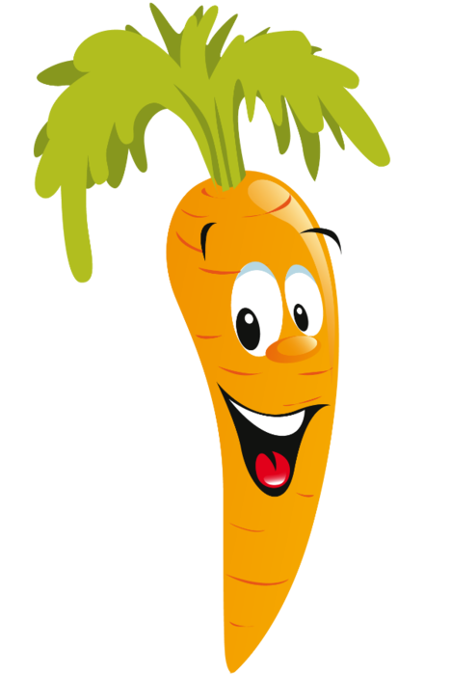
Нужно кушать исключительно полезную еду, богатую витаминами и макроэлементами. Регулярно пополняйте в организме запас витамина D, который содержится в рыбе, молоке и куриных яйцах. В этих же продуктах содержится необходимый для укрепления костной ткани кальций. Помните и о последствиях дефицита витамина С. Его нехватка ослабляет иммунную систему, а восприимчивость к простудным заболеваниям возрастает. Пополнить запас витамина С помогут цитрусовые. Антитоксичным и антивирусным эффектами обладает цинк, поэтому очень важно следить за его содержанием. Вышеуказанный макроэлемент находится в морепродуктах и пивных дрожжах. Витамин А очень важен для нашей кожи, волос, зрения и зубов. Восполнить его дефицит можно при помощи моркови и томатного сока.
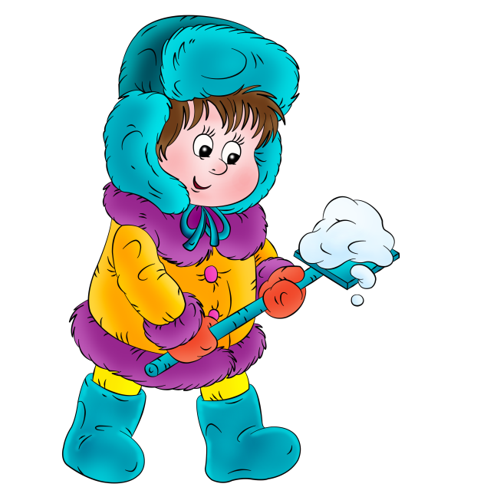
Закаляйтесь.
Быть здоровым – как это прекрасно!
Здоровым жить здорово

Чаще улыбайтесь.
Данные статистики показали, что люди, демонстрирующие окружающим позитивный эмоциональный стиль, обладают максимумом энтузиазма и абсолютной невозмутимостью. Это доказывает, что они счастливы. Здоровый образ жизни и отличное настроение – это неразделимые понятия. Ученые в результате исследований пришли к выводу, что люди с негативными эмоциями больше и чаще болеют простудными заболеваниями, чем те, которые пребывали в веселом расположении духа.
Старайтесь меньше нервничать.
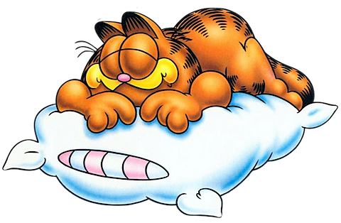
Длительное нервное перенапряжение, регулярные ссоры и конфликты в быту и на работе негативно сказываются на состоянии здоровья. В результате количество «плохих» гормонов увеличивается, и человек становится забывчивым и раздражительным. Научитесь контролировать собственные эмоции, и вы станете меньше болеть.
Сон.
Чтобы ваше здоровье было безупречным, вы должны спать по 8 часов в сутки. Примечателен тот факт, что в ночное время повышается уровень мелатонина, что укрепляет иммунную систему.
Знайте, что быть здоровым – это модно! Как можно больше двигайтесь, предпочтя пробежку на свежем возрасте лежанию на диване перед телевизором. Стрессы и нервные потрясения ухудшают наш иммунитет, поэтому гоните прочь от себя негативные мысли и не поддавайтесь плохому настроению. Чаще улыбайтесь и придерживайтесь правильного питания – тогда вы проживете долгую и счастливую жизнь!

14 ноября - Всемирный день борьбы с диабетом
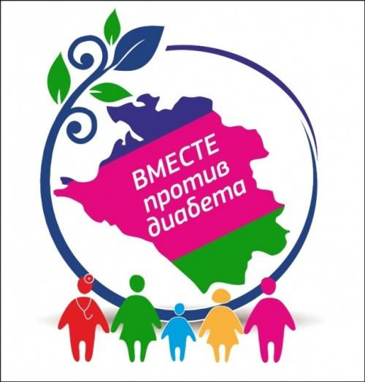
Интересные факты:
- Слово «диабет» происходит от греческого «течь, протекать», подразумевая под собой частое мочеиспускание. Слово «сахарный», а точнее медицинский термин «mellitus» добавили позднее, когда врачи обнаружили высокое содержание глюкозы в моче больных диабетом. В переводе с латинского это означает «медовый» или «сладкий».

- Первое упоминание о сахарном диабете было найдено в египетском папирусе от 1500 г. до нашей эры. В нем содержались сведения о приготовлении микстур, помогающих при повышенном мочеиспускании.
- Первые официально задокументированные случаи заболевания диабетом 1 типа появились в конце 19 века. Тогда врачи заметили, что у детей и молодых людей диабет имеет более агрессивную форму, не поддается лечению и заканчивается летальным исходом. До открытия инсулина в 1921 г. врачи чаще всего прописывали пациентам с диабетом лечебное голодание или строжайшую диету. В доинсулиновые времена дети с диабетом жили не больше года. Они либо умирали от кетоацидоза, либо в результате голодного истощения.
Инсулин получил свое название от латинского слова «insula», означающее «остров». Все дело в том, что за производство инсулина отвечают так называемые островковые клетки поджелудочной железы, впервые описанные немецким ученым Паулем Лангергансом в 1869 г.
- Инсулин был открыт 3 марта 1921 г. командой ученых во главе с Фредериком Бантингом в Университете Торонто (Канада). За свое открытие Бантинг в этом же году получил Нобелевскую премию по медицине. 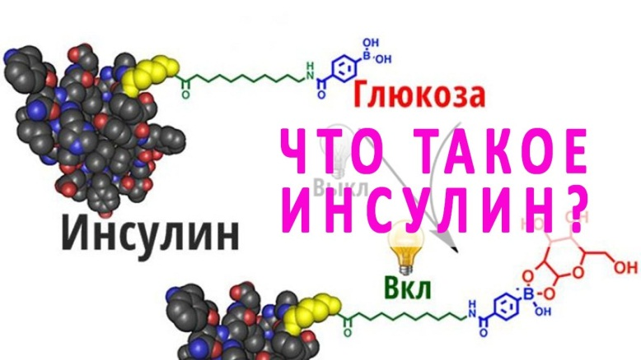Удивительным остается тот факт, что Бантинг и его коллеги могли бы заработать миллиарды на своем изобретении, но предпочли не делать этого, продав свой патент за символическую сумму в один доллар. Разграничение сахарного диабета на типы официально произошло в 1936, хотя сами термины «первый тип» и «второй тип» вошли в широкое употребление только с 1997. Долгое время диабет 1 типа назывался «ювенальным» (от англ. «juvenile» - юношеский) или «детско-подростковым». Сейчас такая формулировка морально устарела, поскольку диабет 2 типа, который исторически считается недугом «пожилых и толстых», заметно помолодел и добрался также до детей и подростков. Наряду с «цифровой» типологией, также используются выражения «инсулин-зависимый» и «инсулин-независимый» диабет.
- Многие годы Финляндия бьет все рекорды по уровню заболеваемости диабетом 1 типа. Некоторые исследователи связывают этот факт с факторами окружающей среды. Например, всерьез рассматривается предположение, что в странах с северным климатом люди больше предрасположены к частым вирусным заболеваниям, которые могут послужить триггером аутоиммунного диабета. Также существует гипотеза о влиянии витамина D на развитие диабета. Этот витамин вырабатывается под влиянием солнечного излучения. В северных странах люди традиционно страдают от недостатка солнечного света, что может приводить к дефициту витамина D. В последнее время рост заболеваемости диабетом 1 типа в Финляндии приостановлен. Ученые предполагают, что определенную роль в этом могло сыграть производство молока, обогащенного витамином D.
Помимо генетической предрасположенности, причины возникновения диабета 1 типа у детей остаются неизвестными. Однако, в попытке разгадать тайну диабетической эпидемии ученые обратили свой взгляд на особенности современного образа жизни. Основное внимание заслуживают три внешних фактора:
1) стремление к экстремальной чистоте (санитарные условия и гигиена достигли такого уровня, что многие дети «начисто» лишены возможности познакомиться с микробами и бактериями, необходимыми для нормальной работы иммунитета);
2) избыточный вес (если у ребенка есть проблемы с выработкой инсулина, то лишний вес и углеводная нагрузка ускорят развитие «полноценного» диабета);
3) отлучение от грудного молока и введение твердой пищи в возрасте меньше 3 месяцев (о роли грудного молока в формировании иммунитета ребенка известно каждому, а вот слишком раннее введение прикорма в виде крупяных каш может спровоцировать иммунную атаку на поджелудочную железу).
Самый высокий сахар крови был зафиксирован в марте 2008 года у американца Патрика Буонокоре, который поступил в больницу штата Пенсильвания с сахаром крови 147,6 ммоль. Этот факт попал в книгу рекордов Гиннесса.

ЛЮБОПЫТНЫЕ ФАКТЫ:
Из истории:
- В Древней Руси пожар от молнии считали божественным огнём и тушили не водой, а молоком.
- Царь Алексей Михайлович запретил курение под страхом смертной казни. Правда, не из-за вреда для здоровья, а из-за пожароопасности (считали, что именно курение вызвало московский пожар 1634 года).
- Жуку Melanophila acuminate для размножения нужен лесной пожар. Когда он находит горелую древесину, то откладывает туда яйца. Преимущество такого способа заключается в том, что в этот момент его природные враги не могут ему помешать, так как сами спасаются от пожара. А для обнаружения пожара на расстоянии нескольких километров данный жук имеет миниатюрный инфракрасный рецептор.
- В финале кубка Англии по футболу 1956 года вратарь «Манчестер Сити» Берт Траутманн за 15 минут до конца матча получил травму после того, как нападающий «Бирмингема» ударил его коленом по шее. Однако Траутманн решил продолжить игру и помог своей команде отстоять победный счёт. После продолжающейся боли в течение нескольких дней ему сделали рентген, и выяснилось, что он доигрывал тот матч со сломанной шеей.
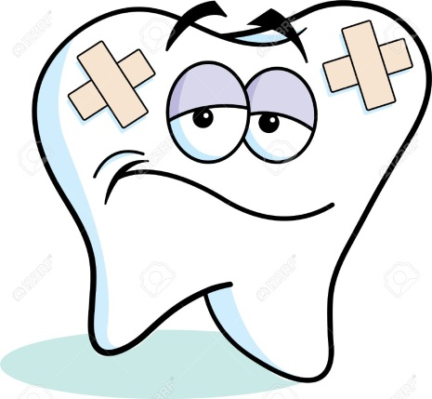
- Самой необычной спортивной травмой считается обнаружение чужого зуба в голове одного спортсмена. При столкновении двух игроков во время игры в британской регбийной лиге, удар был настолько сильным, что зуб одного игрока выпал и застрял в черепе другого. Причем, обнаружили зуб только через несколько лет, когда тот же игрок получил другую травму, и ему сделали рентген головы
- Сингапур занимает первое место в мире по числу смертных приговоров на душу населения. Изначально кажется, что штраф за брошенный окурок в 1000 долларов, или 3000 долларов за выплюнутую жвачку на тротуар, или 1000 долларов за курение в неположенном месте, или 5000 долларов за переход улицы не по зебре или за еду в транспорте – это чересчур. Но, попав в эту среду, понимаешь, что ничего страшного в этом нет, а такие жесткие правила сформировали высокую культуру общества, которую невозможно было создать в короткие сроки никаким пряником и педагогическими методами. И именно благодаря этому в рейтинге счастья страна занимает пятое место (первое Австралия).
- Сингапур, благодаря жесткому законодательству и грамотно построенной службе полиции, является самым безопасным городом мира. Здесь запрещено любое оружие и случаев вооруженных нападений и ограблений не бывает вообще. Даже продаваемые в магазинах кухонные ножи большого размера закруглены так, что нанести колющий удар невозможно.

При подготовке выпуска использовались материалы открытых информационных источников

Редакционная коллегия  Выпуска № 3  Ответственный за выпуск:  Мария Гушляк  Верстка, дизайн:  Матвей Шмидт | Литературный редактор:  Елена Мазанович  Корреспонденты:  Анна Алесич  Анна Здрок  Кристина Зайцеава  Екатерина Гуль  Анастасия Алексеева

